ТЕСТ №2

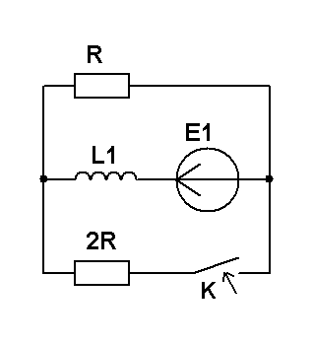
1

R=100 Ом
L1=50 мГн
E1=40 В
Получить формулу и построить график u_{R}(t).

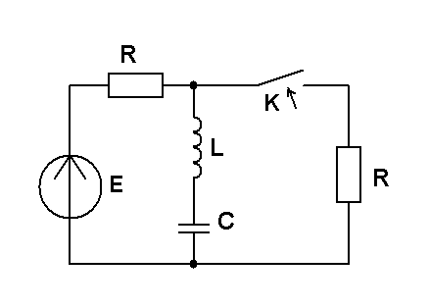
2
C=5 мкФ
R=100 Ом
L=40 мГн
E=80 В
Проанализировать и качественно построить график u_{L}(t).

3 Для схемы задания 2 начертить эквивалентную операторную схему, найти изображение тока I_{L}(p).
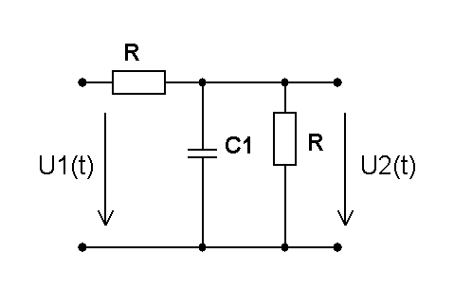
4
R₁=200 Ом
R₂=800 Ом
С1=50 мкФ
Найти импульсную характеристику по напряжению h_{u2}(t).

5
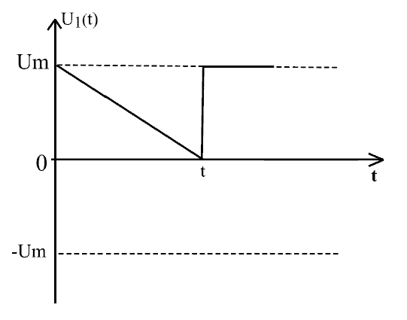
U_{m}=20 В
t₁=4 мс
Для схемы задания 4 и входного сигнала задания 5 записать в общем виде u₂(t).

